3D人脸重建与皮肤分析系统
软件架构书
甲方沟通版：预期工作内容、系统架构与交付说明

编制日期：2026-05-19
数据样例：zyz 三视图采集数据集

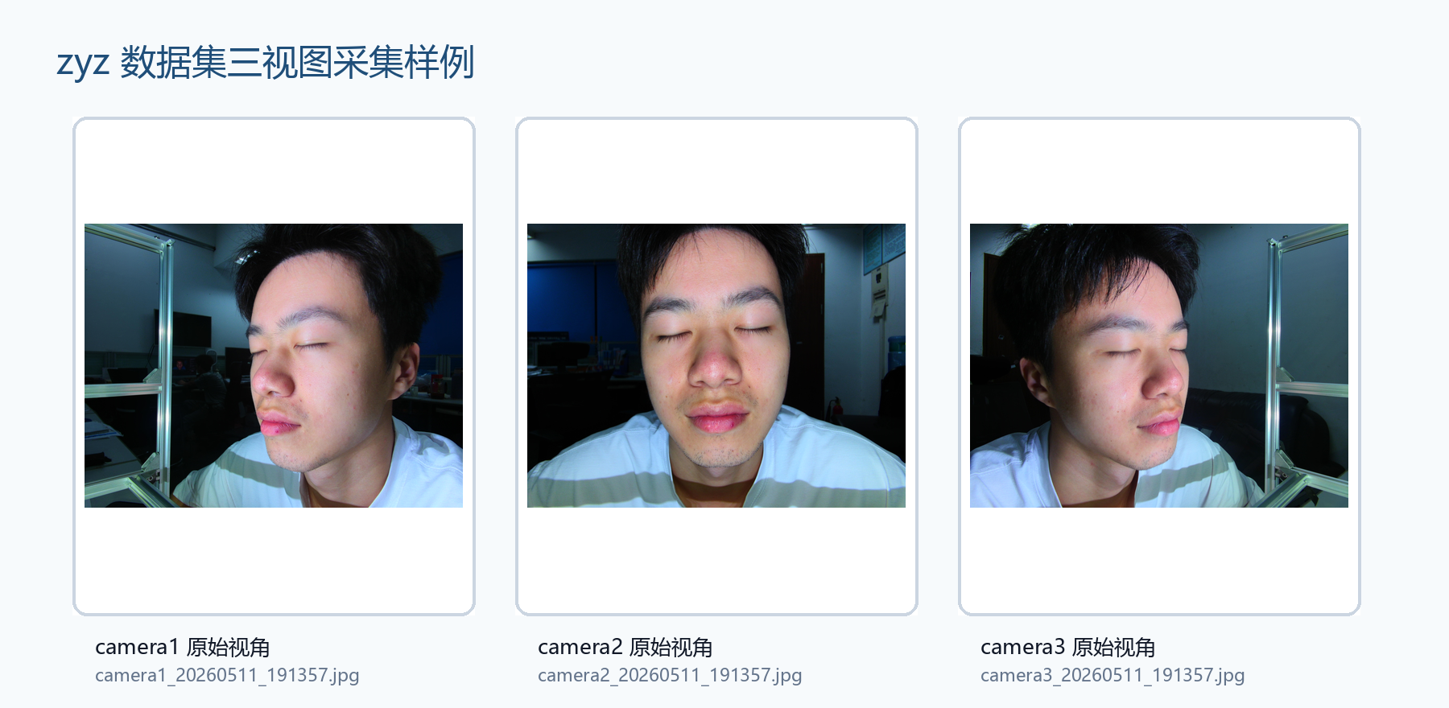
图 1 zyz 数据集三视图采集样例

一、项目概述
本项目拟建设一套面向人脸三维重建、皮肤纹理分析与可视化交付的软件系统。系统以多视角人脸照片为输入，经过采集管理、图像预处理、三维几何重建、纹理融合、皮肤区域分析、模型展示与结果归档等环节，形成可被甲方查看、复核和后续扩展使用的三维人脸数字资产。
本架构书主要服务于甲方沟通和预期工作确认，重点说明系统建设目标、总体架构、数据链路、核心模块、预期交付内容、验收指标与项目风险控制。文档中的数据、示意图和样例输入均以 zyz 数据集为基础，便于甲方围绕真实采集样例理解项目边界。
项目要素 | 说明
建设目标 | 形成从三视图人脸采集到三维模型输出、皮肤纹理分析、Web端预览的完整软件链路。
核心输入 | zyz 数据集中的 camera1、camera2、camera3 三张多视角人脸照片。
核心输出 | 带纹理的三维人脸模型、UV纹理图、阶段过程图、质量指标、演示界面和项目文档。
使用对象 | 甲方业务人员、项目验收人员、后续系统运维和研发人员。
建设原则 | 先打通端到端流程，再围绕几何真实度、纹理一致性、展示体验和可验收性持续优化。

二、甲方关注的预期工作内容
- 完成 zyz 三视图样例数据的导入、视角标注、基础质量检查和采集规范沉淀。
- 建立图像预处理模块，包括人脸区域检测、关键点识别、视角标准化、掩膜生成和异常输入提示。
- 构建三维几何重建链路，结合 MICA、DECA、FLAME 等模型能力，提升身份形状、侧脸轮廓、鼻部和下颌区域的真实度。
- 完成深度增强与纹理融合，输出适合展示和归档的三维模型、UV贴图和过程诊断图。
- 建设后端任务服务，支持上传三视图、创建重建任务、查看进度、下载结果和查询历史记录。
- 建设 Web 展示界面，支持模型预览、旋转缩放、结果下载和阶段状态展示。
- 形成可验收的文档体系，包括软件架构书、测试说明、部署说明、数据处理说明和阶段汇报材料。

三、总体架构设计
系统采用“数据采集层、算法处理层、服务管理层、前端展示层”的分层架构。采集层负责接收 zyz 这类三视图输入；算法层负责完成预处理、几何重建、纹理融合和皮肤区域分析；服务层通过 FastAPI、SQLite 和 WebSocket 管理任务、状态和结果；展示层通过 Web 页面和 Three.js 模型查看器向甲方呈现最终效果。
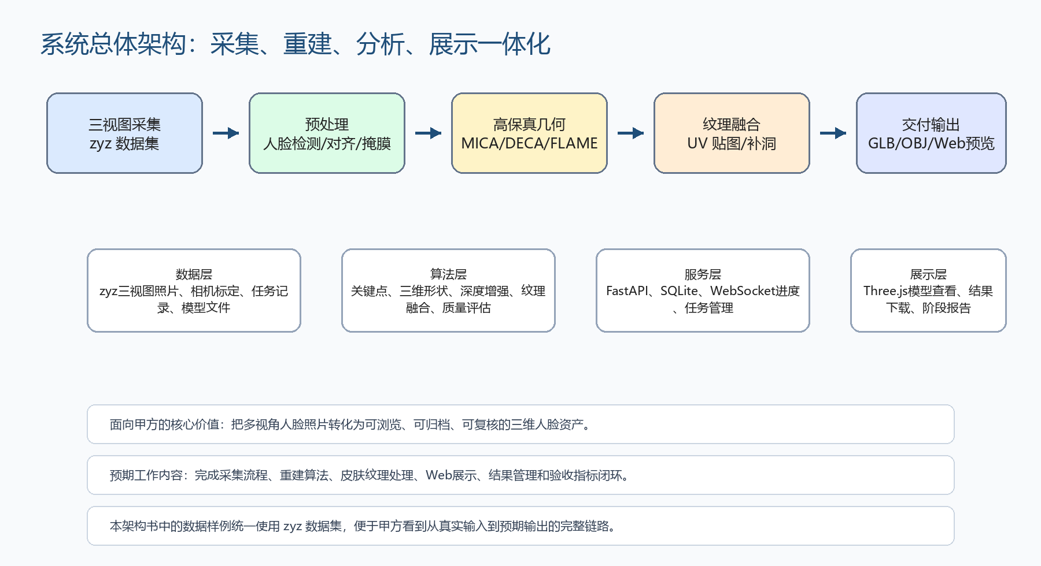
图 2 系统总体架构图
架构层级 | 主要职责 | 预期成果
数据采集层 | 接收三视图照片、维护视角关系、记录采集批次和输入质量。 | zyz 数据集样例、采集规范、输入检查记录。
算法处理层 | 完成关键点、掩膜、几何重建、深度增强、UV纹理融合和皮肤区域处理。 | 三维网格、纹理图、诊断图、过程指标。
服务管理层 | 提供任务创建、进度推送、结果管理、历史查询和接口封装。 | REST API、WebSocket 进度、SQLite任务库。
前端展示层 | 提供模型预览、状态展示、结果下载和甲方演示入口。 | Web预览页面、GLB加载、结果查看体验。

四、zyz 数据集与数据流
zyz 数据集是本架构书中的统一样例数据集，当前包含三张多视角人脸照片，分别对应 camera1、camera2、camera3。系统会将其作为一次完整采集任务处理，并在流程中记录原始输入、预处理结果、重建过程数据和最终输出资产。
数据项 | 当前样例 | 用途
camera1 | camera1_20260511_191357.jpg | 作为多视图重建输入之一，用于补充侧向或偏侧面部信息。
camera2 | camera2_20260511_191357.jpg | 作为多视图重建输入之一，通常承担正面或近正面约束。
camera3 | camera3_20260511_191357.jpg | 作为多视图重建输入之一，用于补充另一侧面部轮廓与纹理。
相机标定 | config/camera_calibration.json | 用于描述相机内参和畸变矫正，提升多视图几何一致性。
输出目录 | output/sessions 或 output/meshes | 保存重建模型、纹理、诊断图和任务日志。

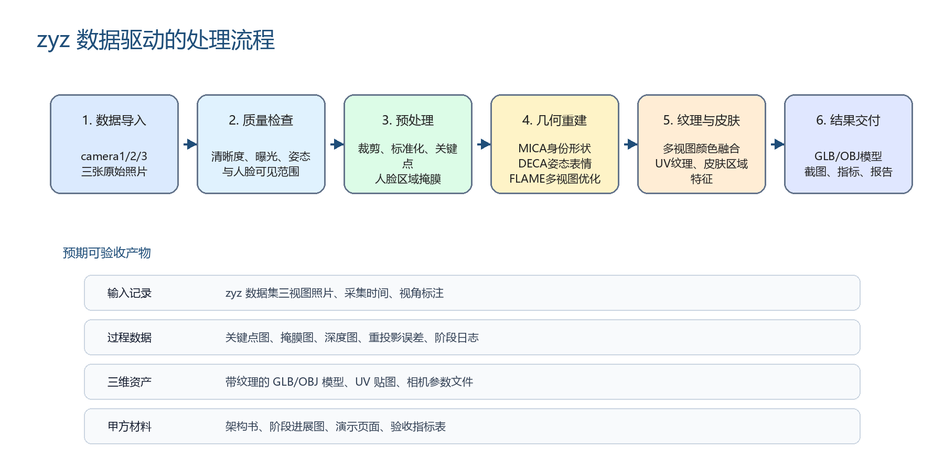
图 3 zyz 数据驱动的处理流程

五、核心功能模块
模块 | 建设内容 | 甲方可感知成果
数据采集与管理 | 支持三视图照片上传、视角标注、任务创建、基础质量检查和历史记录。 | 可按人员或任务查看输入数据和处理状态。
图像预处理 | 进行人脸检测、关键点定位、裁剪标准化、掩膜生成、畸变矫正和调试图输出。 | 可看到每张输入图是否满足后续重建要求。
三维几何重建 | 使用 MICA 提供身份形状初始化，使用 DECA 提供姿态与表情估计，并通过 FLAME 多视图优化生成网格。 | 输出更贴合被采集对象的三维脸型和侧脸轮廓。
深度增强 | 引入 Depth-Anything 等深度估计能力，对基础网格进行细节增强和局部形态修正。 | 提升面部凹凸、鼻梁、下颌等区域的视觉真实感。
纹理融合 | 融合三视图颜色信息，生成UV纹理图，并对缺失区域进行补全和平滑。 | 输出带真实肤色和纹理的三维模型。
皮肤分析 | 基于面部区域和纹理图开展肤色、区域纹理、可视化标注等能力建设。 | 为后续皮肤状态展示和报告生成打基础。
接口与任务服务 | 提供创建任务、查询任务、下载模型、进度推送和异常状态管理。 | 甲方可通过系统稳定地发起和查看重建任务。
Web展示 | 基于 Three.js 加载 GLB 模型，支持旋转、缩放、查看和下载。 | 甲方可直观看到重建结果并用于演示。

六、接口与系统运行方式
系统后端计划采用 FastAPI 提供接口服务，SQLite 保存任务记录，WebSocket 推送重建进度。该设计便于先快速完成单机或局域网演示，也便于后续迁移到服务器部署、增加用户权限或接入甲方已有系统。
接口/能力 | 说明 | 面向甲方的价值
POST /api/sessions | 上传 left/front/right 三视图照片并创建重建任务。 | 形成标准化任务入口。
GET /api/sessions | 查询历史任务列表和处理状态。 | 便于项目演示、验收和追溯。
GET /api/sessions/{id} | 查看单个任务的基础信息。 | 便于定位某一次采集与重建结果。
GET /api/sessions/{id}/model | 下载生成的 GLB 三维模型。 | 便于甲方保存、查看和二次使用。
POST /api/calibration | 设置或更新相机内参。 | 提升多视图几何精度和稳定性。
WebSocket /ws/{id} | 实时推送 loading、landmarks、fitting、texture、done 等阶段状态。 | 让长耗时任务具备可见进度。

七、预期交付物
交付类别 | 交付内容 | 验收关注点
软件系统 | 后端API、前端展示页面、三维模型查看器、任务管理流程。 | 能否完成 zyz 数据从上传到结果展示的端到端流程。
算法能力 | 预处理、三维几何重建、深度增强、UV纹理融合、皮肤区域处理。 | 重建结果是否稳定，关键区域是否具备可解释的过程输出。
数据资产 | zyz 三视图输入、过程图、模型文件、纹理文件、相机参数和日志。 | 数据是否可追溯，过程是否可复核。
文档材料 | 软件架构书、部署说明、测试记录、验收指标表、阶段汇报图。 | 甲方是否能据此完成验收和后续维护。
演示成果 | 可在浏览器查看的3D模型效果和任务流程演示。 | 是否能直观展示系统价值。

八、工作计划与里程碑
项目建议按“数据与需求确认、核心重建链路、纹理与皮肤分析、系统集成展示、验收移交”五个阶段推进。每个阶段均保留可展示成果，避免只在最后阶段集中暴露问题。
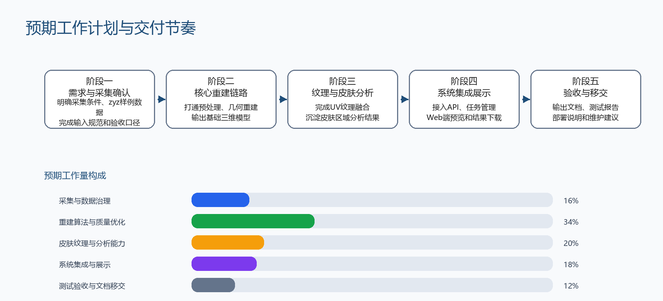
图 4 预期工作计划与工作量构成
阶段 | 主要工作 | 阶段成果
阶段一：需求与采集确认 | 确认 zyz 数据样例、三视图采集规范、输入质量标准、甲方验收口径。 | 采集规范、样例数据说明、需求确认记录。
阶段二：核心重建链路 | 打通预处理、关键点、MICA/DECA/FLAME重建、基础模型输出。 | 基础三维模型、关键过程图、初版指标。
阶段三：纹理与皮肤分析 | 完成多视图纹理融合、UV贴图、皮肤区域处理和视觉优化。 | 带纹理模型、UV图、皮肤分析样例。
阶段四：系统集成展示 | 完成API、任务库、WebSocket进度、Three.js预览和下载入口。 | 可演示系统、端到端流程。
阶段五：验收与移交 | 进行测试、修复、文档整理、部署说明和验收材料输出。 | 验收报告、部署说明、最终交付包。

九、验收指标建议
指标类别 | 建议指标 | 说明
流程完整性 | zyz 三视图可完成端到端重建并生成可下载模型。 | 这是最基础的系统验收条件。
数据可追溯 | 每次任务保留输入图、过程图、模型、纹理和日志。 | 便于甲方复核问题和阶段成果。
几何质量 | 正面五官、侧脸轮廓、鼻部、下颌区域具备可接受真实度。 | 以视觉评审和重投影误差辅助判断。
纹理质量 | UV纹理分辨率不低于2048，主要面部区域无明显错位和大面积缺失。 | 保证模型展示效果。
系统体验 | 任务状态可查看，完成后可在Web端预览和下载。 | 保证甲方演示和实际使用体验。
稳定性 | 异常输入能返回明确提示，正常输入可重复运行。 | 降低现场演示和验收风险。

十、风险与保障措施
风险 | 影响 | 保障措施
采集质量不足 | 照片模糊、曝光不稳或视角偏差会影响重建效果。 | 建立采集规范和质量检查，必要时提示重新采集。
侧脸与下颌重建不稳定 | 影响三维形态真实度和甲方观感。 | 使用MICA身份初始化、多视图优化和诊断图定位问题。
纹理拼接错位 | 影响模型真实感，尤其在面颊、鼻翼和边界区域。 | 保留视角来源图、置信度图和UV诊断图，逐步优化融合策略。
模型依赖较重 | MICA、DECA、Depth模型对环境和显存有要求。 | 提供CPU/GPU配置说明，保留可降级路径和部署文档。
验收口径不清 | 可能导致技术成果与甲方预期不一致。 | 在阶段一明确输入规范、可视化效果、指标和文档交付范围。

十一、结论
本系统的建设重点不是单一算法演示，而是围绕甲方可使用、可查看、可验收的完整软件链路展开。通过以 zyz 数据集为统一样例，项目可以清晰展示从真实三视图输入到三维人脸模型、纹理结果、皮肤分析能力和Web预览的全过程。
在预期工作安排上，建议优先完成端到端闭环，再逐步优化几何真实度、纹理质量、皮肤分析能力和系统展示体验。这样既能尽早形成甲方可见成果，也能为后续扩展更多采集对象、更多分析指标和更完整的业务系统打下基础。

